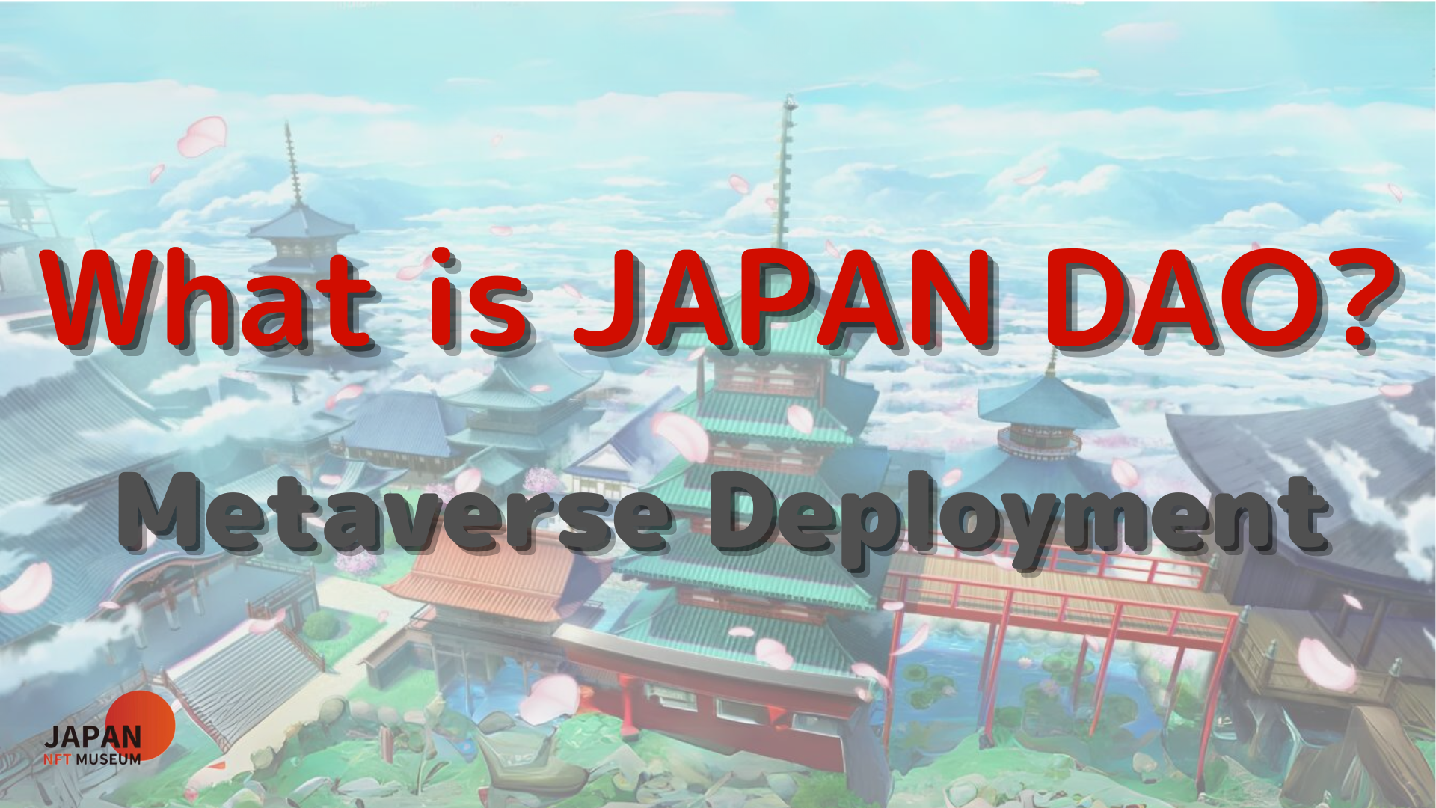
olá pessoal!
Bem -vindo à revista Japan Dao.
No artigo anterior, introduzimos roteiros, a estrutura organizacional do Japão Dao etc.Se você ainda não leu, aproveite o segundo episódio
Este artigo é a terceira parte de uma série de quatro partes para aprofundar o mundo do Japão Dao.Aqui, apresentaremos a implantação do Metaverse do Japão Dao.
Site oficial do Japão dao https://japandao.jp/hp
Desenvolvimento em Metavers
O Japão DAO também está focado na operação de museus usando metaberth, e as exposições em várias plataformas de metaberas, como o NFT Stadium, o Space Museum e a NFT Collection em Kyoto, são como desfrutar de uma nova arte na era digital. atraiu atenção.
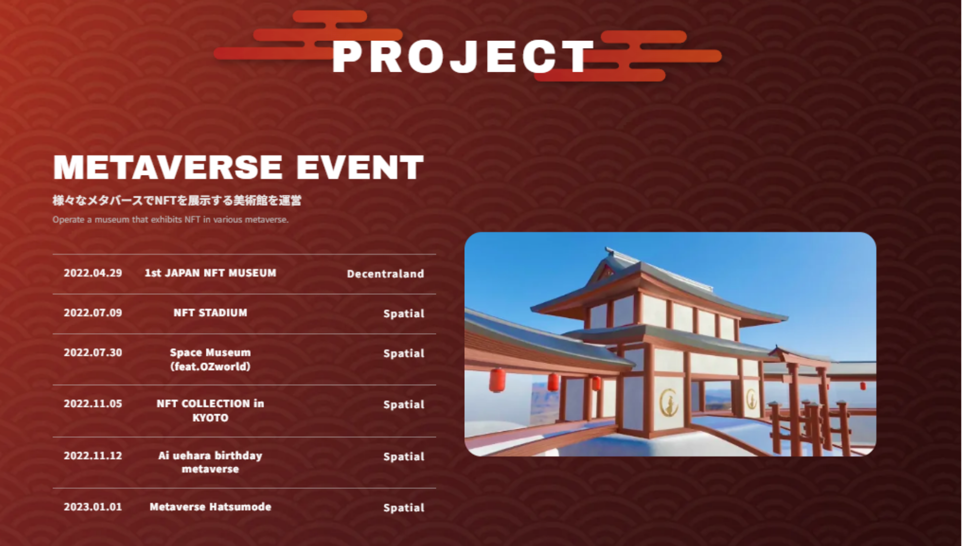
[Evento realizado]
29 de abril de 2022
O 1º Japão NFT Museum é realizado em Decentraland.Apresentando a arte da NFT do Japão no metabata e criando um novo lugar para apreciar.Apesar do primeiro evento, muitas pessoas cooperaram com aplicações e difusão, e o número de tweets excedeu 1,4 milhão antes do evento.
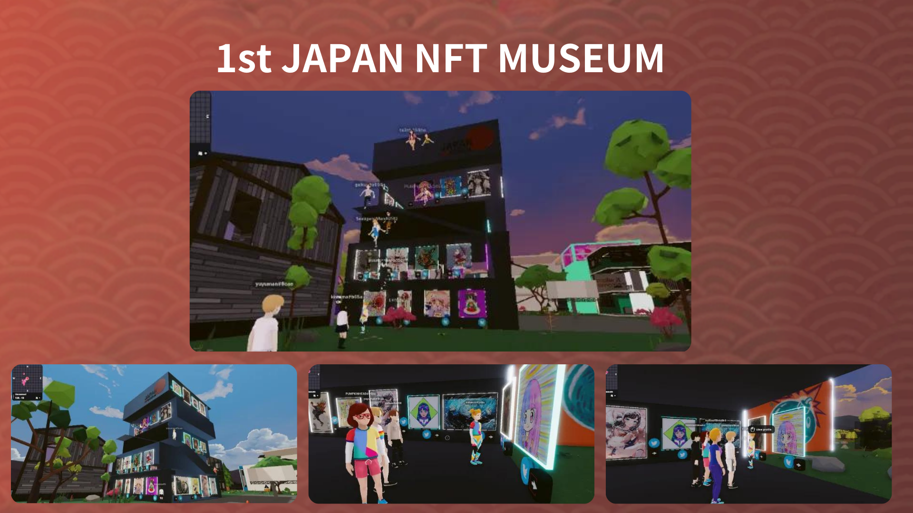
9 de julho de 2022
O estádio NFT é mantido em espacial.O estádio da NFT, onde 1.000 criadores se reuniram, atraíram a atenção no exterior e, pela primeira vez na história da NFT, muitos criadores foram apresentados ao mundo.Este momento é um evento histórico no Japão.
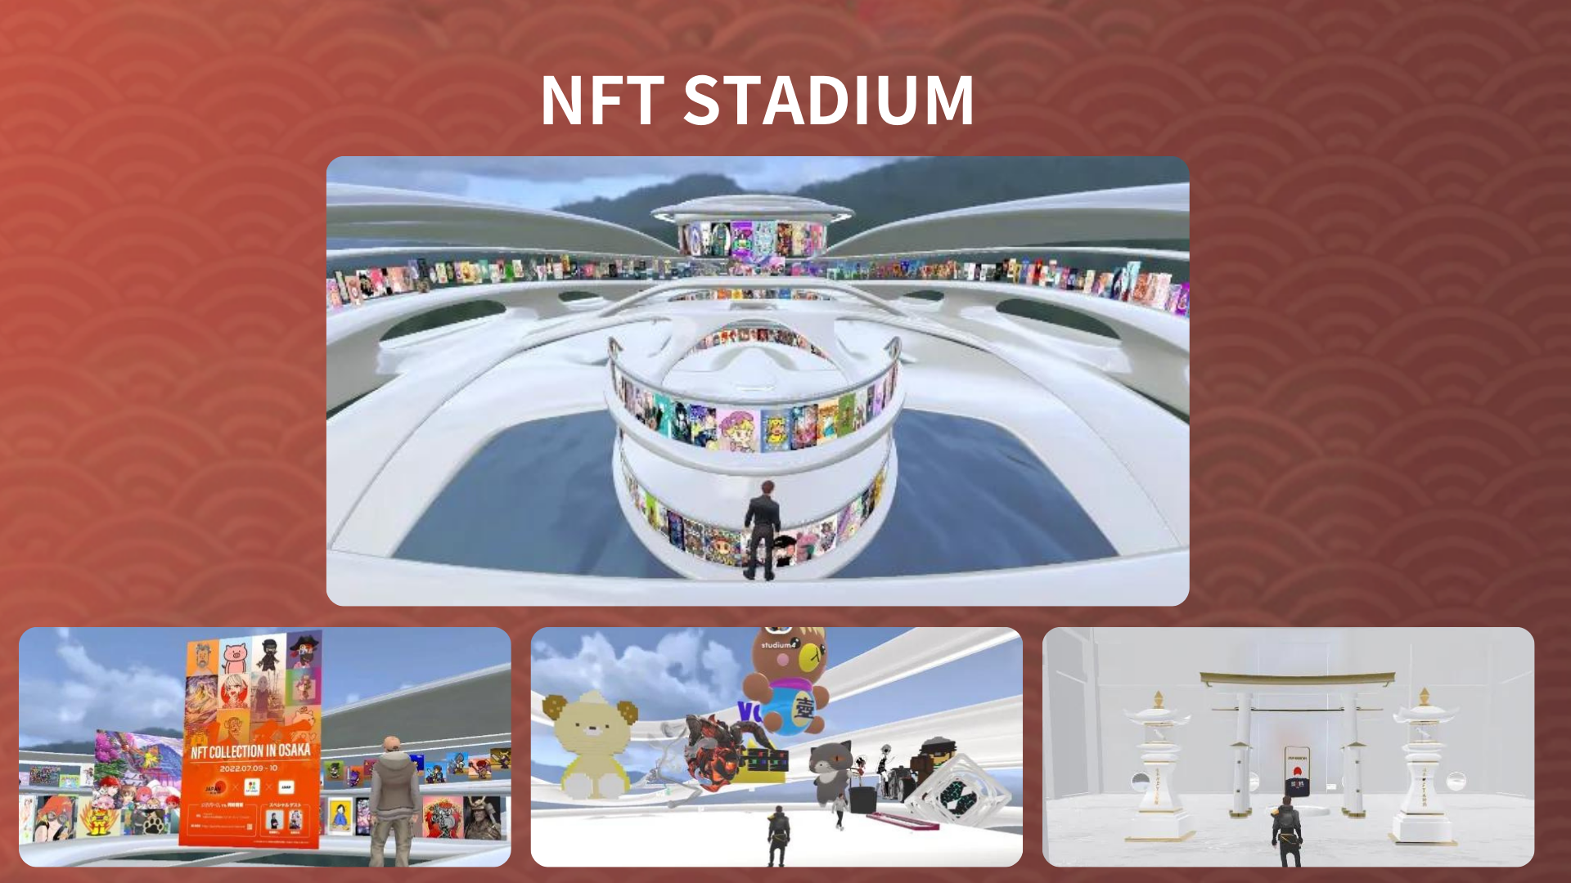
30 de julho de 2022
O Space Museum (feat.ozworld) é realizado no Spatial.Ozworld (@overzenith369), um famoso artista de hiphop, abriu o Museu da NFT espacial
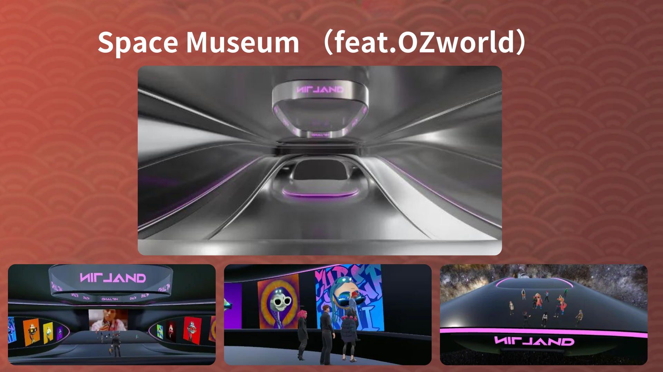
5 de novembro de 2022
A coleção NFT implementada em Kyoto em espacial.Local de Metaverse abriu, de acordo com a coleção NFT em Kyoto como um museu Metabers embrulhado na cultura japonesa
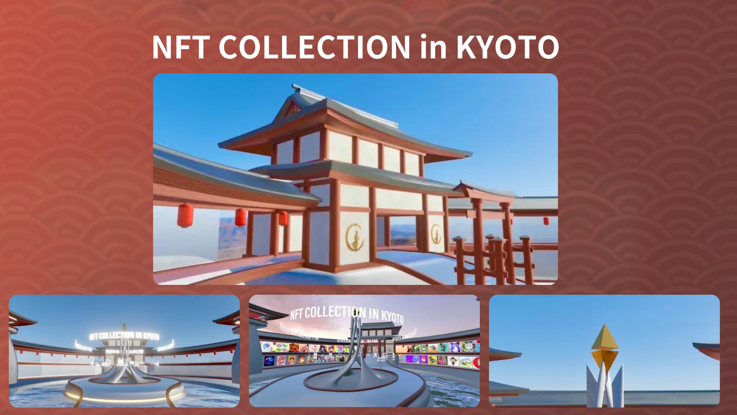
2022.11.12
Ai Uehara Aniversário Metaverse é implementado em espacial.Para comemorar o aniversário de Ai Uehara (@Ai_Uehara_Ex), seus fãs se reuniram no Metabath e realizaram um evento para comemorar o dia especial.
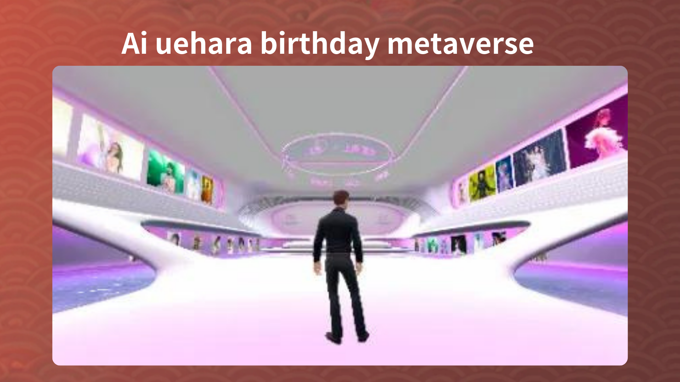
1 de janeiro de 2023
O Hatsumode Metaverse é mantido em espacial.Foi um evento inovador para comemorar o início do novo ano em um metaverso.Os participantes de todo o mundo comemoraram a chegada do ano novo nos metabadores e experimentaram a conexão com a nova forma de comunidade provocou tecnologia digital.
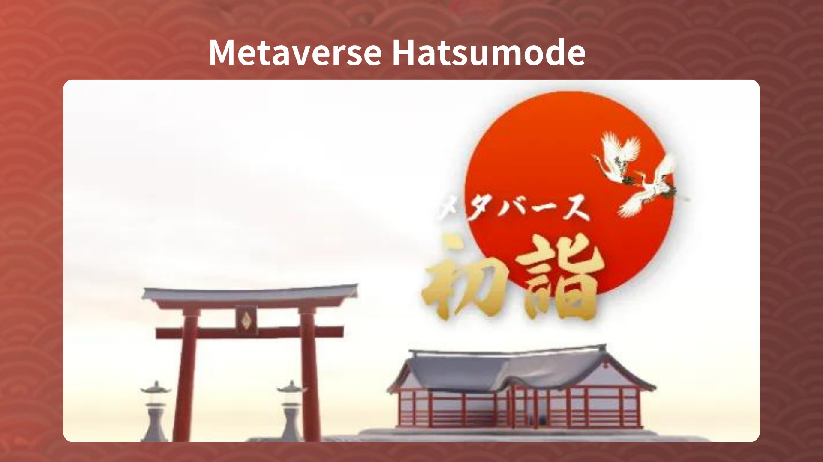
Informações sobre Metaverse
Você pode acessar o local do evento que foi mantido até agora através do link abaixo.Certifique -se de entrar no espaço da metaose e experimentar seu apelo diretamente.
https://japandao.jp/6
* Clique em "Descentraland" ou "espacial" em cada evento para acessar o local de metaberth.
Próximo aviso: Parte 4 -Projeção Introdução-
Da próxima vez, na Parte 4, que será o fim da série, apresentaremos cuidadosamente os projetos atraentes do Japão DAO um por um.Por favor aproveite!
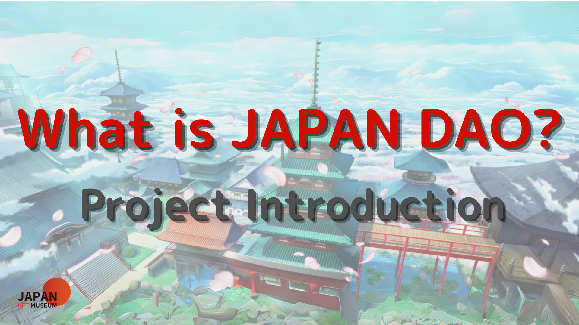
resumo
Nesta revista Japandao, introduzimos como o Japão Dao o implantou no espaço de Metahabas.Abrimos vários locais meta -japoneses, como o NFT Stadium, o Space Museum e a NFT Collection em Kyoto.Nesses locais, realizamos eventos inovadores, como exposições e hatsumode Meta Spring, como as obras dos criadores.
O desenvolvimento do Metaverse do Japão Dao vem explorando novas experiências culturais através da fusão de arte e tecnologia.
Se você estiver interessado no Japão DAO, siga a conta Official X com a "Japan Dao Magazine".
Conta X Oficial: https: //twitter.com/japannftmuseum
Discord oficial: https://discord.com/invite/japandao
Instagram oficial: https: //www.instagram.com/japannftmuseum/
Se você gosta deste artigo, por que não me apoia?

